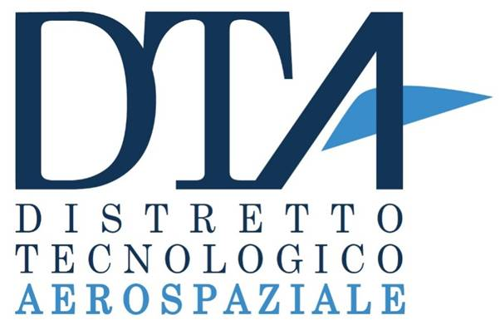

Nell’ambito del Mam 2024, il 20 e 21 marzo, si svolgerà la quarta edizione del Drones Beyond, un evento organizzato dal Distretto tecnologico aerospaziale.
Le precedenti edizioni di Drones Beyond hanno presentato dimostrazioni atte a proporre prima lo stato delle tecnologie (2021), poi alcune soluzioni operative (2022) e quindi una valutazione della maturità del settore (incontro mercato – produttori di soluzioni e servizi) (2023)
L’edizione 2024 vuole presentare una proposta di operatività di nuova mobilità aerea (non comprendente ancora il trasporto persone), in particolare per le attività di un Test Center come il GATB (Grottaglie airport testy bed), presentando i principali componenti del sistema (infrastrutture di terra, gestione dello spazio aereo, pianificazione e gestione delle missioni) operativi ed integrati in una giornata di normale attività su un territorio significativo. Le dimostrazioni in calendario sono 15 (11 dal vivo e 4 registrate).
Particolare rilevanza è stata assegnata alla struttura di un potenziale vertiporto (nelle sue varie componenti logistiche e di supporto tecnico-operativo), di un Centro di Coordinamento e Controllo delle attività, in grado di consentire la gestione di più missioni in contemporanea su un territorio ed all’interno di volumi di spazio definiti e gestiti in modo flessibile.

